1. 在球賽內容頁顯示應該是’預計作賽人數’, 現在好似存了球場大小

{"match": {"home_team_id": "52", "home_team_color": "0B00FF", **"size": "50"**,"play_start": "2017-12-23 23:10:00","play_end": "2017-12-23 23:11:00","confirm_end": "2017-12-23 23:10:00", "pitch_id": "4"}}

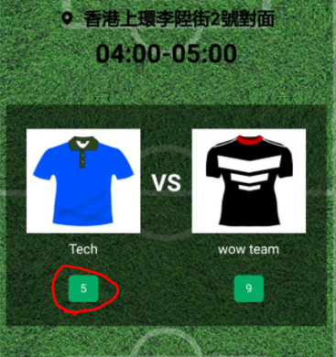 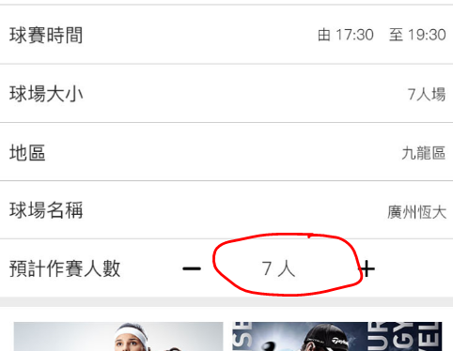

2. 有隊參與時, 狀態是’待確認’, 點擊A轉跳到選擇球隊頁, 這是正確. 但點擊B轉跳到球賽內容頁, 應該顯示可以取消球賽那種. 因為未選擇那支球隊作賽, 所以仍以 ? 顯示

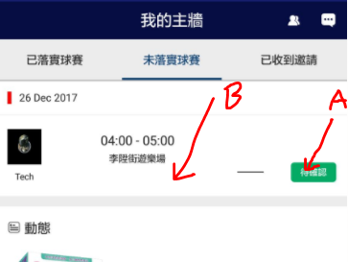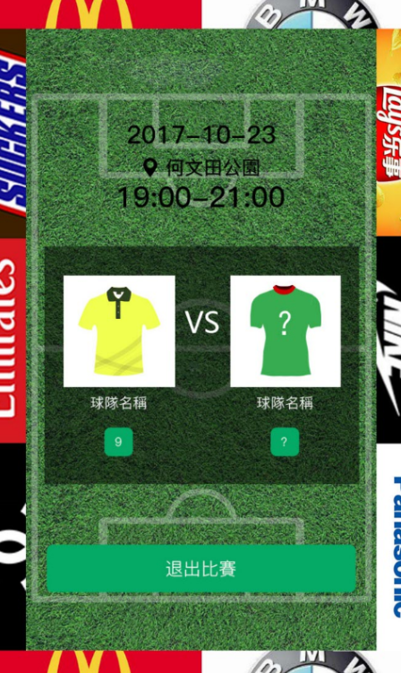🡨正確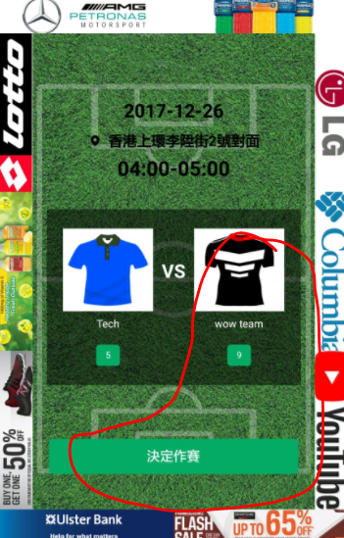 🡨現在

3. 選擇球衣顏色頁, 加一個檢查, 必須選擇2個顏色.否則用toast 顯示”請選擇顏色”.

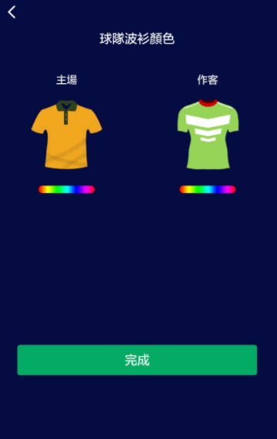

4. 開場球隊:在選擇球隊頁, 若參與球隊已經退出(join match status = withdraw_join), 無須顯示

退出參與球隊:在未落實球賽頁, 同樣也無須顯示

5. 註冊完成后立刻去修改資料, 用戶名/電話都是沒布填上

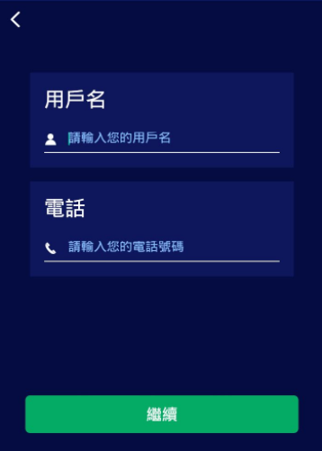

7. ask ask 和 phoenix 在對話. 但他們分別多了一個shopbag 的對話框. 在firebase 也只有一條通訊數據

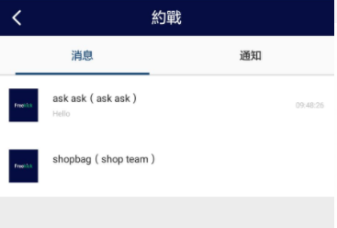 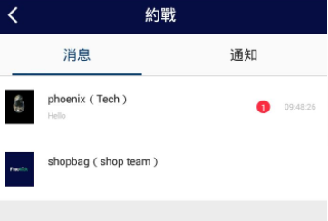

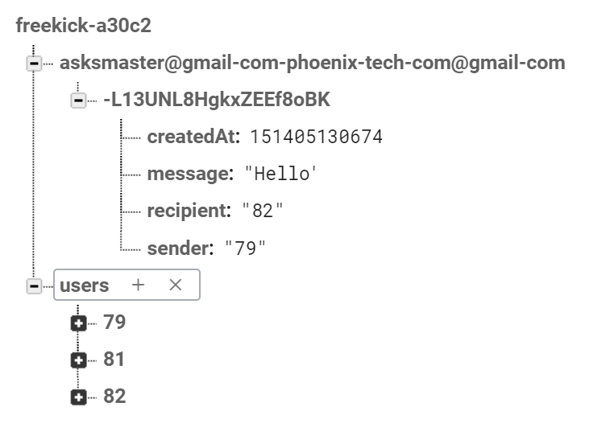

8.